ALMA MATER STUDIORUM · UNIVERSITÀ DI BOLOGNA

**FACOLTÀ DI SCIENZE MATEMATICHE, FISICHE E NATURALI**

**Corso Di Laurea Triennale In Informatica**

**MARKET E TOOLS: UTILITY**

**PER LA PERSONALIZZAZIONE**

**D'APPLICAZIONI ANDROID**

Tesi Di Laurea In Architettura Degli Elaboratori

|  |  |  |  |  |
| --- | --- | --- | --- | --- |
| **Relatore:**  **Chiar.mo Prof.**  **VITTORIO GHINI** |  |  |  | **Presentata da**  **ANDREA POLA** |

**II Sessione**

**Anno Accademico : 2011/2012**

*La fortuna è quel momento*

*in cui la preparazione incontra l’opportunità*

cit: Randy Pausch

# Market e tools: Utility per la personalizzazione di applicazioni Android

Studio di fattibilità e delle problematiche relative alle tecniche di personalizzazione di applicazioni Android mediante Webservice o Ide

Sommario

[Market e tools: Utility per la personalizzazione di applicazioni Android 3](#_Toc338951555)

[Elenco delle Figure 5](#_Toc338951556)

[Introduzione e Obbiettivi 7](#_Toc338951557)

* [Breve riassunto degli argomenti trattati 8](#_Toc338951558)

[Capitolo 1 9](#_Toc338951559)

[Ambiente 9](#_Toc338951560)

* [1.1 Dispositivi mobile e Markets 9](#_Toc338951561)
* [1.2 Tendenze del mercato 10](#_Toc338951562)

[Capitolo 2 12](#_Toc338951563)

[Personalizzazione e piattaforme 12](#_Toc338951564)

* [2.1 Web-app un ottimo esempio 12](#_Toc338951565)
* [2.2 Estensione del concetto a multipiattaforma 14](#_Toc338951566)
* [2.3 Pattern di applicazioni 17](#_Toc338951567)

[Capitolo 3 18](#_Toc338951568)

[Personalizzazione in Android Mediante WebService 18](#_Toc338951569)

* [2.3 Principi di funzionamento 18](#_Toc338951570)
* [2.4 Tools e Sdk android 21](#_Toc338951571)
* [2.5 File di configurazione - Assets 21](#_Toc338951572)
* [2.6 Problematiche di sicurezza su file di configurazione 23](#_Toc338951573)

[Capitolo 4 24](#_Toc338951574)

[Paternità e firme di applicazioni personalizzate 24](#_Toc338951575)

* [4.1 Packaging e signing dell'apk 24](#_Toc338951576)
* [4.3 Soluzioni e scelte progettuali 26](#_Toc338951577)
* [4.4 Approfondimento su Android market e firme 27](#_Toc338951578)
* [4.5 Stato dell'arte 28](#_Toc338951579)
* [4.6 Approfondimento su AppInventor 30](#_Toc338951580)
* [4.7 Approfondimento su Apps-Builder 32](#_Toc338951581)

[Capitolo 5 36](#_Toc338951582)

[WebService di demo 36](#_Toc338951583)

* [5.1 Requisiti dell'ambiente web 37](#_Toc338951584)
* [5.2 Implementazione della demo 38](#_Toc338951585)
* [5.3 Dettagli sul codice 41](#_Toc338951586)
* [5.4 Ottimizzazioni possibili 44](#_Toc338951587)

[Capitolo 6 45](#_Toc338951588)

[Personalizzazione d' Applicazioni Android mediante IDE 45](#_Toc338951589)

* [5.1 Sottotitolo 45](#_Toc338951590)
* [5.2 Cambiamento degli obbiettivi di questa nuova tecnica 46](#_Toc338951591)
* [5.3 Principi di funzionamento 47](#_Toc338951592)
* [5.4 Esempio di personalizzazione conto terzi 48](#_Toc338951593)
* [5.5 Esempio di varianti della stessa applicazione 49](#_Toc338951594)

[Capitolo 6 52](#_Toc338951595)

[Conclusioni 52](#_Toc338951596)

[Capitolo 7 53](#_Toc338951597)

[Possibili Sviluppi 53](#_Toc338951598)

[Riferimenti e Link 54](#_Toc338951599)

[Ringraziamenti 55](#_Toc338951600)

# Elenco delle Figure

* Figura 1: crescita applicazioni Android 2011/2012
* Figura 2: architettura app web / client mobile
* Figura 3: architettura app api / client mobile
* Figura 4: generazione multipiattaforma schema Fig 3
* Figura 5: Generazione multipiattaforma con schema fig 3
* Figura 2bis e Figura 3bis
* Figura 6: schema personalizzazione applicazione
* Figura 7: funzionamento web service di personalizzazione
* Figura 8: operazioni e struttura apk
* Figura 9: progetto con assets
* Figura 11: operazioni e struttura apk 2
* Figura 12: procedura di firma
* Figura 13: stranezza di market android su controllo firme
* Figura 28: schema implementazione webservice di demo

# Introduzione e Obbiettivi

Questo testo si pone come obbiettivo l'analisi di fattibilità tecnica e l'introduzione all'implementazione di sistemi che permettano il riutilizzo di codice sorgente di applicazioni per Smartphone che hanno necessità simili. In particolare su sistemi Google Android.

L'obbiettivo è fornire una visione globale delle soluzioni e delle problematiche di questo campo, poste come linee guida per chi intendesse entrare in questo campo o dovesse sviluppare un progetto, anche complesso, inerente a queste tematiche.

Non mancherà un'introduzione al contesto del sistema Android per giustificarne la scelta, dei Market e un approfondimento sui Tools per la programmazione Android e alle soluzioni commerciali adottate da aziende che operano in questo campo.

L'idea è che ogni sviluppatore Android (ma non solo) dopo un certo numero di progetti si ritrovi con determinate parti di codice, che potremmo azzardarci a chiamare librerie, che vorrebbe riutilizzare.

Si delinea cosi l'esigenza di trovare un sistema per ridurre i tempi di sviluppo di applicazioni che abbiano necessità comuni. Portando all'estremo questo concetto, si potrebbe realizzare un servizio, un web-service od un ambiente di lavoro per lo sviluppo di applicazioni mobile che faciliti il riuso di librerie personali o progetti già esistenti attraverso interfacce intuitive.

Questo sistema potrebbe essere cosi adatto per realizzare differenti versioni di un'Applicazione personalizzandola in base ai dati del cliente o a realizzare sistemi che permettano direttamente al cliente di personalizzare e comporre la propria applicazione on-line attraverso interfacce user-friendly. Attraverso un servizio di questo ultimo tipo è possibile permettere di rappresentare la propria azienda sul market, rilasciare semplici servizi, a persone che hanno attività commerciani senza che abbiano particolari conoscenze di programmazione su ambienti mobile.

Quando parliamo di questo stiamo intendendo la Personalizzazione di Applicazioni Android, anche se questi sistemi trovano da poco tempo una nicchia di mercato che è stata identificata come "Application Building".

Questo testo chiarirà quali sono le problematiche strategiche e tecniche da affrontare per realizzare , implementando come esempio, un web service per la personalizzazione di applicazioni Android per terze parti, soffermandosi in particolare sulle problematiche legate alla paternità del software e delle firme digitali necessarie per la pubblicazione sul market Android.

Nella seconda parte sarà analizzata una strategia per la personalizzazione di applicazioni attraverso una politica aziendale, che permette di risolvere determinati problemi e dà una buona intuizione per la realizzazione di un possibile Plugin per il proprio IDE, per la gestione di progetti personalizzati.

Felicemente, durante la stesura del preludio alla tesi, partecipando ad una conferenza , la WhyMCA 2012, alcuni dei concetti che stavo riportando erano riposti in alcuni dei Talk della conferenza confermando l'attualità dei temi riportati in questo testo.

### Breve riassunto degli argomenti trattati

Nel primo capitolo saranno introdotte le motivazioni per cui Android è la piattaforma ideale di questa tesi, grazie alla disponibilità sul mercato di numerosi dispositivi e di un market che più dei concorrenti permette la pubblicazione di applicazioni in maniera snella.

Di seguito nel secondo capitolo, vengono date le basi tecniche a riguardo di SDK e strumenti di sviluppo Android. A corredo viene inserita una proposta di progetto per implementare la personalizzazione di applicazioni Android, facendo riferimento ad un caso didattico interessante, la generazione di webview , utile per far luce sulle questioni critiche del tema.

Il terzo capitolo è di fatto il cuore della tesi, e affronta la principale scelta progettuale da seguire per la realizzazione di un servizio di personalizzazione di applicazioni Android mediante WebService: la gestione delle firme digitali. Come verrà spiegato infatti sarà necessario adottare una politica diversa in funzione della metrica dominante nel contesto in cui si sta sviluppando il progetto, in funzione della formalità che si vuole attribuire alla firma delle applicazioni, alla quantità e il peso dei dati personali che si vogliono mantenere e ai contratti d'utilizzo legati al Webservice.

Il quarto capitolo è una prova pratica di quanto esaminato precedentemente e mostra un esempio didattico di implementazione di Web Service di Personalizzazione basato sulla personalizzazione di Webview, come anticipato nel secondo capitolo. E' allegato uno schema di funzionamento e una discussione dell'implementazione. Nell'esempio implementato l'applicazione è stata rilasciata in modalità con firma di debug, una firma fittizzia senza riferimenti personali.

Il quinto capitolo affronta, seguendo la discussione delle possibili ottimizzazioni della Demo, le varie scelte per affrontare la personalizzazione di applicazioni Android direttamente in Azienda, quali vantaggi e quale mutamento di obbiettivi questo comporti. Concludendo questa parte vengono fatti esempi pratici su progetti di personalizzazione per conto del cliente e di personalizzazione per il market , attraverso le possibilità che offrono gli IDE e l'Sdk Android.

Concludendo, si analizza quali potrebbero essere le dirette estensioni di questa tesi e i possibili sviluppi tecnici e in tema di legalità.

# Capitolo 1

# Ambiente

### 1.1 Dispositivi mobile e Markets

In questa prima parte vediamo di giustificare e analizzare il contesto attuale delle piattaforme smartphone e le motivazioni per cui si è scelto Android.

Google Android al momento attuale è la piattaforma miglior candidata per la rappresentazione del più largo settore di utenti e dispositivi. La piattaforma Android infatti conta il maggior numero di dispositivi compatibili sul mercato e lo share di maggioranza assoluta nel mercato statunitense.[[1]](#endnote-2)

Poniamo il caso di dover scegliere una piattaforma tra le disponibili attualmente sul mercato, come Blackberry, Symbian, Apple, Windows Mobile e Google Android. Un'attenta valutazione va fatta sulla politica del market della piattaforma scelta. Và analizzato il funzionamento del market e dei Tool con cui si vuole operare, per vedere se è possibile generare in maniera automatica o guidata diverse istanze di un'applicazione partendo da un codice sorgente comune.

In questo momento, sul Google Market, che prende il nome commerciale di Google Play, è possibile caricare applicazioni in breve tempo e senza controlli manuali da parte del team di Google. Il controllo di qualità su queste applicazioni è lasciato ad un meccanismo di feedback e segnalazione autonomo degli utenti, è possibile infatti votare ogni applicazione e segnalare abusi. Applicazioni meglio valutate avranno migliore visibilità in tutto il market. Non mancano però controlli per la rimozione di applicazioni direttamente da parte di Google, mantainer del Market, che analizza il market alla ricerca di software pericoloso e malaware.

In seguito analizzeremo le stranezze dell'approccio di pubblicazione scelto da Google per il market Android. Proprio queste caratteristiche, diversificheranno le tecniche adottate per la personalizzazione di applicazioni in azienda o per conto terzi con l'uso di interfacce web.

**Come i markets influenzano il software?**

Con lo sviluppo di dispositivi cellulari con interfacce di rete veloci come Wi-fi e 3G, disponibilità di potenza di calcolo e RAM, si è sviluppato velocemente un nuovo modo di rendere disponibile il software verso i consumatori. Store Symbian, App Store , e di seguito Google Market poi rinominato in Google Play.

I Markets rendono disponibili direttamente sul cellulare attraverso un portale centralizzato e autorizzato, molte applicazioni, con vantaggi in termini di sicurezza e di visibilità dei prodotti pubblicati. Si tratta sicuramente di una grande opportunità per uno sviluppatore, che una volta sviluppato un buon prodotto deve spendere meno energie e risorse per rendere disponibile il proprio software al grande pubblico.

Con queste opportunità si sono delineati filoni diversi di sviluppatori mobile, gli sviluppatori per il grande pubblico, che rilasciano i loro prodotti direttamente nel market e gli sviluppatori per conto terzi. Proprio questi due filoni di sviluppatori avrebbero necessità diverse in campo di personalizzazione di applicazioni, il primo sarebbe slanciato verso un versioning della propria applicazione in ,ad esempio, "lite","free" e "pro" oppure se viene realizzata un'applicazione con un grosso successo, il team che sviluppa per il grande pubblico potrebbe pensare di effettuare variazioni su quell'applicazione, cambiarne il tema trattato ma lasciarne la struttura …

Un'azienda invece che sviluppa per conto terzi ha necessità di raccogliere le richieste del cliente, i dati e personalizzare eventualmente un progetto base in funzione dei dati raccolti.

Le esigenze di queste due tipologie di aziende, possono essere affiancate ma vista la differenza degli obbiettivi in un caso potrebbe risultare più comoda una soluzione direttamente nell'ambiente di sviluppo e in altri casi lo sviluppo di un progetto autonomo.

A differenza di altri campi dell'ingegneria del software, di fatto, con le opportunità createsi dai market, la base economica necessaria per uscire al grande pubblico è diventata abbordabile a molti, comprese le piccole medie aziende, tipiche del contesto italiano, favorendo la nascita di nuove e giovani Startup.

Come vedremo, i Markets hanno anche dato vita a nuove (o ripresentate in un nuovo contesto) "Legal Issue" per la gestione di responsabilità e certificati tra sviluppatori, pubblicatori , utenti e aziende , che in determinate situazioni si scontrano ricoprendo lo stesso ruolo in un mercato molto concorrenziale e meritocratico. Proprio questo tema sarà affrontato in maniera approfondita per quanto riguarda la pubblicazione di applicazioni personalizzate sul market Android in quanto punto critico per lo sviluppo del progetto trattato in questo testo.

### 1.2 Tendenze del mercato

Grazie allo sviluppo dei markets e grazie al notevole successo di queste soluzioni è sempre più evidente la necessità di avere un'applicazione che rappresenti la propria azienda sul market Android e/o sull'App store. Le statistiche parlano di un rapido tasso di crescita del numero di applicazioni disponibili sul market Android che non mette in dubbio la crescente importanza del settore mobile.

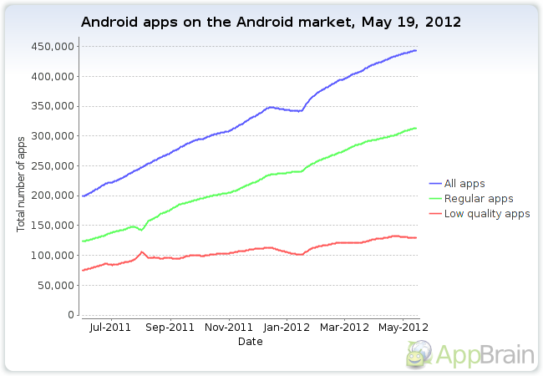

Figura 1: crescita applicazioni Android 2011/2012

Avere una soluzione mobile dei propri servizi rappresenta un grande valore aggiunto per il proprio marchio oltre che un'estensione della propria soluzione web.

Questa tendenza ha accelerato il mercato delle applicazioni mobile, al punto di aumentare l'aspettativa dell'utente, che si aspetterà di trovare, per una grande azienda, soluzioni mobile, sia su Apple App-store che su Google Play, quindi sia per IOS che per Android. Questo da vita ad un tema molto vicino a quello trattato in questo testo, lo sviluppo cross-platform di applicazioni mobile.

Molte testate giornalistiche ad esempio, sono venute incontro a questa esigenza di mercato estendendo i loro quotidiani al settore mobile attraverso le versioni a piccolo schermo dei loro siti e giornali.

Lo sviluppo Cross-platform risulta come una soluzione unificata e a costo ridotto per risolvere lo stesso problema (rendere disponibili i propri servizi) su diverse piattaforme che non condividono strumenti di sviluppo e linguaggi di programmazione.

Proprio lo sviluppo di applicazioni cross-platform basate su web (web-app, web-based app, webview) può essere un bell'esempio per trattare di come è possibile sviluppare un'applicazione mobile per renderne il codice sorgente riutilizzabile per diversi clienti o diversi utilizzatori, quindi **"personalizzabile"**.

# Capitolo 2

# Personalizzazione e piattaforme

### 2.1 Web-app un ottimo esempio

Di fatto una web app mobile viene sviluppata in due componenti principali, un lato web e sullo smartphone un lato client. Lo sforzo in questa situazione si concentra totalmente lato web, sviluppando interfaccia e funzionalità con linguaggi che daranno come output pagine web compatibili con tutti gli smartphones dell'attuale generazione. Esistono frameworks di sviluppo per web app pensati appositamente per questo, che realizzano pagine web per interfacce mobile.

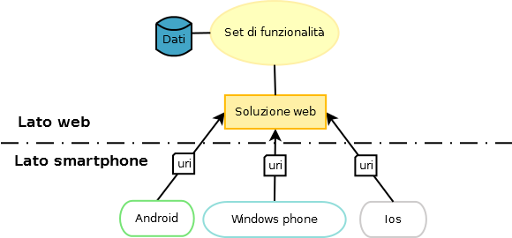

Figura 2: architettura app web / client mobile

Questo schema porta essenzialmente un vantaggio:

* Scrivi una volta, usa sempre

In questo modo la parte client delle applicazioni, che sarà installata sullo smartphone risulta molto semplice. In una tecnologia o in un'altra (IOS, Android etc...), l'essenza del client è una chiamata verso il browser passando come parametro l'url del servizio web, magari con maschere o variazioni sulle funzionalità del browser stesso (Click Handling, Gesture Handling etc...).

Si delinea che la struttura parte client di un applicazione di questo tipo può essere banalmente riutilizzata. Il codice funzionale infatti sarà sempre lo stesso, a cambiare sarà l'unica parte che ha necessità di comunicare con sistemi esterni, in questo caso l'url del servizio web.

|  |
| --- |
| Durante la personalizzazione dell'applicazione, sarà solamente il file di configurazione ad essere variato, facendo rimanere invariata la parte funzionale.  In questo semplice esempio potremmo realizzare un file di configurazione che contenga l'url del servizio web. |

E' facile in questo modo capire che il sorgente client di un'applicazione di questo tipo è riusabile ogni volta che c'è la necessità di visualizzare un nuovo servizio web, di un nuovo cliente. Una possibile soluzione per il riutilizzo del codice funzionale è l'inserimento di un file di configurazione, che raccoglie i parametri che poi saranno personalizzati.

Elaborando un po’ il concetto appena espresso, possiamo notare che molte applicazioni commerciali per numerosi motivi accollano "la parte difficile" del problema che devono risolvere a sistemi esterni. Nell'esempio precedente tutto il peso dell'implementazione è lato web ed è quindi risolto con tecnologie web.

E' importante che i dati siano elaborati dal sistema esterno, che ha capacità di calcolo adatte a risolvere un problema "difficile" e ospitare grandi quantità di dati. I dati saranno filtrati ed elaborati dal sistema centrale e solo una volta resi presentabili e trasformati in informazioni inviati al dispositivo mobile. Considerando anche l'alta latenza e la banda molto variabile di questi dispositivi è necessario progettare un protocollo (quasi sempre basato su HTTP), da e verso il dispositivo mobile che utilizzi poca banda per le comunicazioni. Nella soluzione precedente, la banda veniva in gran parte utilizzata per l'invio di informazioni stilistiche, di grafica e di impaginazione, cosa che però potremmo evitare con l'uso delle interfacce native di Android oppure IOS oppure Windows Phone…

Possiamo quindi ridurre, molte altre applicazioni presenti sul Market allo schema seguente, molto simile a quello presentato in precedenza:

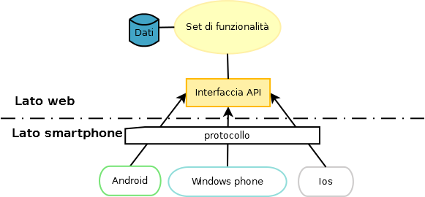

Figura 3: architettura app api / client mobile

Il protocollo è l'insieme di comandi verso l'interfaccia API del Web Server che avrà determinate risposte, che la parte client deve conoscere, saper gestire nonché visualizzare adeguatamente.

Notiamo che in questo schema abbiamo passato un po’ della parte funzionale del progetto al lato client, per poter godere di alcuni vantaggi:

* Utilizzo delle interfacce native delle piattaforme
* Riduzione di banda richiesta

Sono sicuramente due punti forti, siccome l'esperienza utente su di un certo dispositivo porta a far preferire all'utente stesso interfacce simili a quelle di uso quotidiano e quindi all'utilizzo delle interfacce native. E' possibile cosi usare anche sensori e dispositivi integrati sullo smartphone, che con interfaccia completamente web non sarebbero utilizzabili.

Il Secondo punto è chiaramente essenziale per aumentare l'esperienza utente, rendendo più affidabile l'applicazione estendendo il funzionamento anche in zone dove la banda sullo smartphone risulta molto ridotta. E' chiaramente noto come la banda disponibile su queste macchine sia molto variabile.

### 2.2 Estensione del concetto a multipiattaforma

**Personalizzazione su singola piattaforma:**

Scelta una singola piattaforma, qualunque essa sia bisogna porsi alcune domande per vedere se è possibile realizzare un sistema basato su WebService che possa personalizzare applicazioni.

Riferendoci agli schemi in Fig 2 e Fig 3, in entrambi i casi un grosso muro da superare è la valutazione di fattibilità rispetto a quello che viene offerto dall'SDK e dagli strumenti di sviluppo della piattaforma scelta, bisogna rispondere ad alcune domande, come:

* E' possibile pacchettizzare dinamicamente un'applicazione ?
* Ci sono problemi di firme/paternità sui market?
* Ci sono restrizioni sull'hardware su cui è possibile far girare gli sdk?
* E' possibile realizzare script che usino l'sdk in modo agile, senza utilizzare tool pesanti che comprometterebbero le prestazioni dell'intero progetto?

Quindi è necessario un attento studio della tecnologia legata alla piattaforma, come viene fatto in questo testo per Android. Nei prossimi schemi e fino alla fine del capitolo, tutto questo sarà assunto come ipotesi ed integrato nei legami tra piattaforme e applicazione.

Se invece si intende personalizzare mediante IDE, allora la questione diventa molto più semplice e non ci sono, almeno a prima vista particolari problemi.

Come cambia il discorso aggiungendo la possibilità di scegliere la piattaforma direttamente al momento della personalizzazione? Quali problemi si pongono se volessi generare una applicazione personalizzata in funzione al cliente e realizzarla contemporaneamente per tutte le principali piattaforme in commercio?

**Personalizzazione su più piattaforme:**

Con lo schema di Fig 3 possiamo notare come il concetto di Personalizzazione contenga più strettamente rispetto a prima il concetto di Portabilità, poiché ora abbiamo parte delle funzionalità (compatibilità con il protocollo) anche sull'applicazione smartphone.

Mentre nello schema di Fig 2 era intuibile che la generazione delle versioni dell'applicazione per i vari sistemi operativi fosse fattibile, con questo nuovo schema il discorso è un po’ più complicato. Nello schema in Fig 2, l'applicazione era sostanzialmente realizzata via web e semplicemente visualizzata sul dispositivo mobile. Mentre prima era chiaro che il codice delle varie versioni fosse semplice e per generarlo bastasse un codice di base per ogni piattaforma e un file di configurazione anche comune, ora invece bisogna realizzare una rappresentazione del protocollo. E partendo da questa rappresentazione , generare, in funzione delle delle librerie disponibili sulla piattaforma, l'applicazione funzionante. Problema sicuramente molto più difficile rispetto a prima.

Questa osservazione fa notare come torna utile sviluppare la compatibilità per un protocollo noto e diffuso, che potrebbe essere ad esempio RSS senza realizzare una descrizione del protocollo nella configurazione. Restringendo cosi la possibilità di personalizzazione all'utilizzo di fonti di dati che usino RSS.

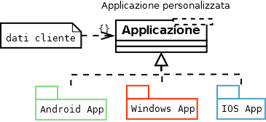

Figura 4: generazione multipiattaforma con schema fig 2

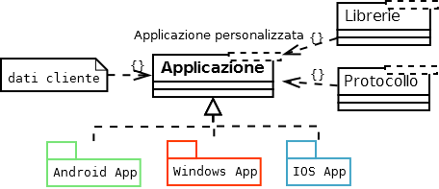

Figura 5: Generazione multipiattaforma con schema fig 3

Sarebbe quindi interessante e purtroppo rimandato per questioni di tempo e risorse a "possibili sviluppi" l'analisi di fattibilità di un servizio che permetta di realizzare la portabilità contemporaneamente su più piattaforme secondo lo schema di Fig 2 e analizzare la fattibilità dello schema di Fig 3. Unendo quindi in un progetto il concetto di Personalizzazione e Portabilità.



Figura 2bis e Figura 3bis

Ricapitolando:

|  |  |  |
| --- | --- | --- |
| Schema: | Schema con soluzione web (Fig 2) | Schema con protocollo + api (Fig 3) |
| Vantaggi | Sviluppi una volta per sempre | Riduzione di banda richiesta |
| Svantaggi | Utilizzo di banda per aspetto grafico | Interfacce diverse su piattaforme diverse |
| Costo di Manutenzione | Una volta per tutti - bassa | Una per piattaforma - alta |
| Portabilità | Alta (la soluzione è già compatibile) | Bassa (di solito il porting è manuale) |
| Aziende di "Application Building" che usano questa soluzione | Tutte | Nessuna su multipiattaforma |
| Efficacia di questa soluzione | Media | Alta |

|  |
| --- |
| www.**app**s-**builder**.com/ è un azienda italiana che ha sviluppato portabilità e personalizzazione attraverso un web-service che si basa sullo schema in Fig 2 |

Da questo punto in poi quindi faremo le considerazioni su di un'unica piattaforma, la piattaforma Android.

### 2.3 Pattern di applicazioni

Da un analisi delle applicazioni pubblicate sul market Android, si può notare in una visione ancora più generale, come gli applicativi mobile, su qualsiasi piattaforma, possano essere raggruppati in pattern o categorie sia riguardanti la struttura di funzionamento che i temi trattati, che in molti casi assumono schemi simili a quelli riportati prima.

Alcune potrebbero essere:

* Gallerie
* Applicazioni che fanno uso di Api Web predefinite
* Applicazioni di offerte commerciali
* Applicazioni di news Rss
* Webview / Web App ...
* Ed altre potrebbero assumere schemi di funzionamento riconducibili ad un pattern ma non esemplificati in questo testo…

Ogni pattern, visto come classe di applicazioni che realizzano la stessa funzionalità, può essere implementato attraverso un codice funzionale comune e poi personalizzato al volo in maniera guidata con l'uso di form o interfacce utente.

La personalizzazione di questi pattern, come nell'esempio delle webview (web-app,etc..), andrà ancora una volta a riguardare il file di configurazione ed eventualmente le risorse grafiche.

*Un esempio di dati che potrebbero essere inseriti nel file di configurazione e di volta in volta personalizzati potrebbero essere i dati fiscali del cliente, i dati di brand come logo e nome dell'applicazione.*

Questo suggerisce che potrebbe essere utile riutilizzare il sorgente di un' applicazione "BASE" rilasciato con istanze diverse del file di configurazione a seconda del cliente richiedente.

*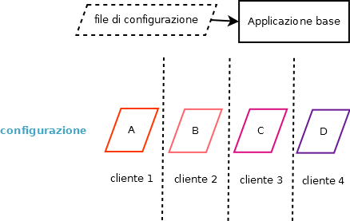*

Figura 6: schema personalizzazione applicazione

**A questo punto risulta chiaro il concetto di personalizzazione di applicazioni Android:** riusare il codice sorgente di un'applicazione per diversi clienti con necessità simili attraverso , ad esempio, un file di configurazione d'istanza.

Questo apre la valutazione e l'analisi di una possibile implementazione.

# Capitolo 3

# Personalizzazione in Android Mediante WebService

### 2.3 Principi di funzionamento

Ora che abbiamo chiarito quale sia il significato di personalizzazione di applicazioni in ambiente Android, vediamo quali sono i passi per implementare questa tecnica.

Gli argomenti che vanno affrontati e analizzati per valutare la fattibilità sono:

* Sorvolata generale sul Sdk Android
* File di configurazione per applicazioni Android
* Signing Issues in Android
* Fattibilità su piattaforme web

L'idea è di implementare un Web Service che permetta di personalizzare applicazioni Android al volo attraverso un interfaccia grafica.

Il Web Service farà uso di un sorgente di applicazione Android "BASE" preparato in modo da avere un file di configurazione da cui trarre tutte le informazioni per il funzionamento.

L' interfaccia grafica del Web Service permetterà di raccogliere tutte le informazioni necessarie per riempire il file di configurazione.

Una volta riempito il file di configurazione dell'applicazione Android "BASE", questa viene pacchettizzata e rilasciata al richiedente direttamente attraverso l'interfaccia del Web Service.

L'esempio che verrà trattato nella demo è la personalizzazione di una WebView, quindi la personalizzazione di un'applicazione che permetta la visualizzazione di una pagina web, che potrebbe essere una pagina web di un particolare servizio dedicato al mobile (web-app) che si vuole rilasciare sul market oppure una qualsiasi pagina web anche privata.

Proprio le webview /webapp come già detto si addicono molto al tema trattato per il basso numero di parametri e quindi la veloce e semplice implementazione degli script di demo per la gestione del file di configurazione e dell'interfaccia grafica che ne risulta.

Il principio di funzionamento della piattaforma rimane tale anche in caso di applicazioni più complesse, quindi appartenenti ad un'altro pattern. Si potrebbe quindi estendere il webservice a più classi di applicazioni, permettendo di generare la propria applicazione vetrina, l'applicazione di offerte commerciali della propria azienda, l'applicazione che ti informa di eventi oppure che ti invia informazioni riguardo un determinato tema, semplicemente inserendo la fonte dei dati che appartiene ad un determinato protocollo, ad esempio RSS, tra i parametri di configurazione.

Nei casi più complessi andranno trattate con particolare attenzione la modularità dei sorgenti del Web Service e l'interfaccia grafica, che dovrà essere adatta a raccogliere molte informazioni senza stressare troppo l'utente, dovrà inoltre fornire un'interfaccia per scegliere da quale applicazione base partire oppure poter permettere di comporla tramite moduli disponibili.

Vediamo alcuni schemi generali di funzionamento di web service, basati sulla personalizzazione di applicazioni.

Schema generale Agenti ed Entità:

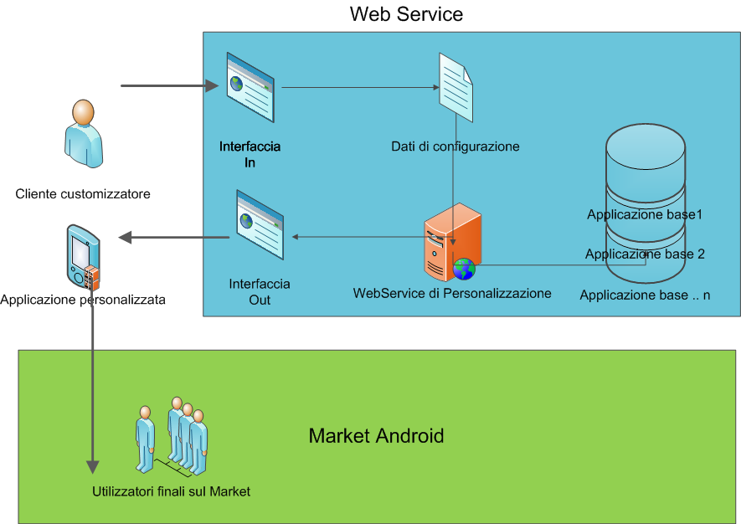

Vediamo che ci sono 3 principali blocchi,

1. Il cliente customizzatore, che usa il web service inserendo dati e costruisce cosi l'applicazione più vicina alle sue esigenze
2. Il webservice, che raccoglie i dati forniti dal cliente e in funzione di questi personalizza l'applicazione base e la rilascia tramite un'interfaccia di output
3. Gli utilizzatori finali sul market, che utilizzeranno l'applicazione personalizzata per usufruire dei servizi e delle informazioni del Cliente customizzatore

*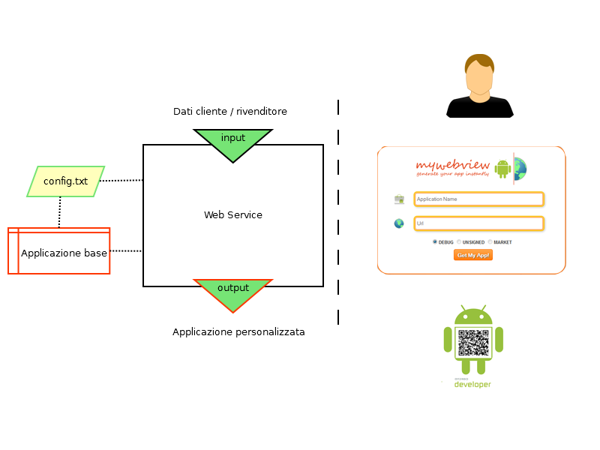*

Figura 7: funzionamento web service di personalizzazione

**Caso d'uso Esempio 1 WebView (implementato nella demo):**

*Utente A ha un'azienda web e vuole pubblicare un suo servizio web mobile sul market Android a costo ridotto senza riscrivere l'applicazione in modo nativo. Si reca sul Web Service, inserisce l'url del suo servizio web e il nome dell'applicazione. A questo punto il sistema Personalizza l'applicazione Base (Webview in questo caso) e Utente A ottiene senza sforzo un modo per essere nel market Android senza nuovi costi.*

**Caso d'uso Esempio 2 Applicazione Offerte Commerciali:**

*Utente A vuole sviluppare un'applicazione che mostri offerte commerciali ai suoi clienti a basso costo: si reca sul Web Service , utilizza l'interfaccia grafica, inserisce i suoi dati commerciali, il feed rss del suo suo sito e in pochi istanti genera l'applicazione di cui aveva necessità senza conoscere Eclipse, Tool di sviluppo o contattare Aziende Specializzate.*

*--*

*L'esempio potrebbe estendersi per altri tipi di applicazioni, cambierà come detto in precedenza l'interfaccia grafica del Web Service e l'applicazione base.*

### 2.4 Tools e Sdk android

Risulta necessario analizzare, almeno in una visione generale, come funzionino i Tools e gli strumenti di sviluppo per applicazioni Android.

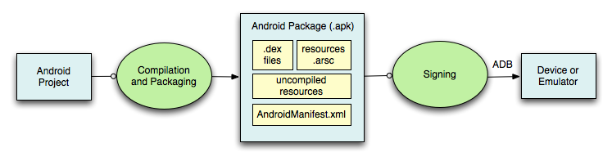Le applicazioni Android vengono sviluppate in linguaggio Java e con descrittori xml per utilizzati per dati di installazione e i metadati riguardanti l'applicazione stessa.

Lo sviluppo del sorgente può essere fatto attraverso l'uso di IDE come Eclipse, oppure senza IDE. Per quanto riguarda la parte di compilazione e generazione dei pacchetti invece si fà riferimento agli strumenti rilasciati da Google stesso, l'Android SDK.

Figura : operazioni e struttura apk

L'android SDK ha, tra i vari compiti, l'obbiettivo di generare una variante del pacchetto JAR preparato per sistemi Android, denominato APK. In questo pacchetto, come nel progetto sorgente risiedono le risorse grafiche, alcune risorse testuali, certificati e i sorgenti compilati per la JVM presente su sistema Android, una versione riprogettata di JVM denominata Java Dalvik Virtual Machine. L'APK è il frutto di tutto lo sforzo, andrà installato sui device e conterrà la nostra applicazione pronta all'uso.

Il Web Service dovrà utilizzare questi tool in modo molto simile a quello che viene fatto da Eclipse all'atto della generazione del package.

Un tool che è utilizzato per la generazione dei pacchetti APK è ANT, strumento utilizzato anche per lo sviluppo di pacchetti JAR o WAR in caso di sviluppo in piattaforma JEE o Tomcat. Sarà necessario preparare adeguatamente anche questo strumento sulle macchine che ospiteranno il Web Service.

La necessità di usare questi tool, chiarisce che nel caso di sviluppo di un Web Service come quello di questo testo, non può essere usata una normale piattaforma di hosting, ma la scelta deve ricadere, per numerosi motivi su una macchina virtuale su cui è possibile installare questi servizi e configurarli in modo autonomo.

### 2.5 File di configurazione - Assets

Ora bisogna vedere se è possibile e se è presente una soluzione comoda, possibilmente supportata dalle librerie Android per utilizzare file di configurazione nell' applicazione base.

I dati devono essere presenti e coerenti al momento della compilazione, la soluzione più immediata, almeno per la demo in queste pagine è quindi costruire un file di testo con un formato definito ad hoc.

Le librerie Android supportano questo modo di operare attraverso il concetto di Assets.

Ecco quanto riportato dalla documentazione Android Developer:

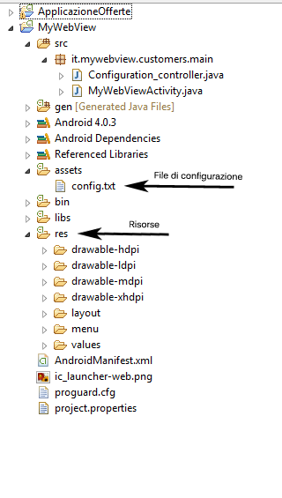Resources are an integral part of an Android application. In general, these are external elements that you want to include and reference within your application, like images, audio, video, text strings, layouts, themes, etc. Every Android application contains a directory for resources (res/) and a directory for assets (assets/). Assets are used less often, because their applications are far fewer. You only need to save data as an asset when you need to read the raw bytes. The directories for resources and assets both reside at the top of an Android project tree, at the same level as your source code directory (src/).

The difference between "resources" and "assets" isn't much on the surface, but in general, you'll use resources to store your external content much more often than you'll use assets. The real difference is that anything placed in the resources directory will be easily accessible from your application from the R class, which is compiled by Android. Whereas, anything placed in the assets directory will maintain its raw file format and, in order to read it, you must use the to read the file as a stream of bytes. So keeping files and data in resources (res/) makes them easily accessible.

Figura : progetto con assets

I progetti di applicazioni Android hanno un'organizzazione ben definita delle risorse, che sono organizzate e visibili direttamente durante lo sviluppo di un progetto, in questo caso dell'applicazione Base.

E' possibile quindi astrarre dal filesystem ed utilizzare direttamente le librerie Android per accedere al file di configurazione come fosse una qualsiasi risorsa del progetto, ma utilizzando i dati che ci sono all'interno in formato grezzo.

|  |
| --- |
| L'applicazione Base quindi, oltre a realizzare la propria semantica, dovrà integrare alcune funzionalità per leggere i dati dal file di configurazione e renderli disponibili al resto del pacchetto. Và implementata quindi un'interfaccia per la lettura dei dati dal file di configurazione. |

Avere un file di configurazione su cui è definita un'interfaccia di lettura ed essere un'applicazione Android sono i requisiti perchè l'applicazione sia quindi personalizzabile.

### 2.6 Problematiche di sicurezza su file di configurazione

Come scopriremo tra poco il file di configurazione, se inserito negli Assets una volta pacchettizzato sarà visibile in chiaro, anche se non modificabile poiché tutto il pacchetto andrà firmato. Si pone quindi un problema: non è possibile usare gli Assets se nei dati di configurazione sono presenti dei dati sensibili che non possono essere mostrati in chiaro.

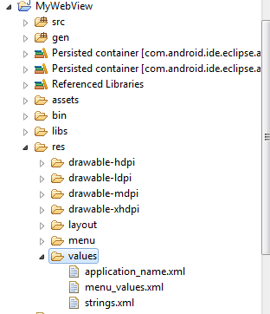Il file di configurazione inoltre, per progetti grossi, diventa una soluzione un po’ grezza e poco prestante, diventano naturali candidati i file di configurazione xml delle risorse di Android (vedi Fig 10) o l'utilizzo di un database SQLite.

Se si sceglie di utilizzare i file xml presenti in /Res, una volta ottenuto il pacchetto apk, i dati contenuti in questi file non sono facilmente interpretabili, siccome la gestione delle risorse xml è interamente affidata all SDK Android che compilerà questi dati insieme al resto del codice Java.

Utilizzando invece un database SQLite dipende dall'implementazione che si intraprende, in un caso si converge alla soluzione fatta con gli assets e nell'altro alla soluzione degli xml delle risorse.

Figura 10: Res/Values directory esempio di dati su xml non visibili dopo pacchettizzazione

E' da verificare inoltre se la sicurezza di questi dati venga mantenuta una volta installata l'applicazione sul dispositivo mobile, valutando quindi se non sia una soluzione migliore utilizzare un protocollo sicuro e mantenere i dati su server remoto.

Di default nei sistemi Android le applicazioni girano con privilegi inferiori al livello di Root, questo meccanismo permette di implementare livelli di riservatezza sui database privati delle singole applicazioni una volta che queste sono installate. Ovviamente nel caso di privilegi di Root l'efficacia di questi meccanismi decade. E' chiaro quindi come la presenza di dati sensibili sia da valutare attentamente e a prima vista porti a concludere che una soluzione web+protocollo sicuro sia da preferire.

L'utilizzo di file Xml o Database SQLite locali non introduce nuove problematiche su come lavora il servizio web di personalizzazione fintanto che questi dati siano accessibili all'atto della pacchettizzazione. Il servizio al momento dell'immisione dei dati di personalizzazione invece che scrivere sul file di configurazione testuale userà una di queste due nuove soluzioni. Ne risulta che si complica un po’ il codice inerente alla gestione della scrittura di questi file e dovrà essere adattato anche il modulo che sull'applicazione mobile legge i dati dalla configurazione.

Un punto importante è invece la scelta di gestire i dati sensibili attraverso web e memorizzazione su sistemi esterni modificando molto profondamente l'architettura di tutto il progetto. Di questo sarà poi trattato nella fasi conclusive della tesi.

# Capitolo 4

# Paternità e firme di applicazioni personalizzate

### 4.1 Packaging e signing dell'apk

Nell'introduzione ai Tool Android è stato presentato il formato di packaging che viene utilizzato per le applicazioni Android: il formato APK. Ora Analizziamo più in dettaglio quali sono le caratteristiche dei file Apk da curare per il rilascio di un'applicazione personalizzata utilizzando la soluzione di questo testo.

I file APK sono il risultato della compilazione e del packaging da parte dell'SDK Android attraverso un processo un pò complicato la cui descrizione lascio alla guida ufficiale: *http://developer.android.com/guide/developing/building/index.html.*

Figura 11: operazioni e struttura apk 2

I sorgenti Java del progetto vengono trasformati per essere eseguiti dalla JDVM, nell'Apk finale quindi non saranno visibili in chiaro, mentre altre risorse come gli Assets e le risorse grafiche (immagini,loghi etc) rimangono in chiaro e visibili.

Dopo il packaging dell' Apk, è necessaria una procedura di firma. Questa procedura di firma è il punto critico di tutto il progetto. Banalmente si potrebbe pensare di poter compilare una volta per tutte il progetto base e di personalizzarlo aprendo il file APK e cambiando i parametri del file di configurazione, visto che questa risorsa è in chiaro. Questa procedura non è possibile ed è sconveniente per due motivi:

1. Il pacchetto deve essere firmato per poter essere installato su dispositivi Android. Quindi la modifica dopo la firma non è possibile.
2. Ogni applicazione, deve avere un package unico in tutto il Market e unico sul dispositivo Android. Questo rende necessaria la generazione in maniera dinamica e automatica del nome del package dell'applicazione personalizzata . Questa procedura a questo livello di analisi è possibile solo prima della compilazione dei sorgenti Java.

Detto questo è necessario personalizzare il package name, il file di configurazione e solo in seguito compilare. Questo intende che il processo di generazione dell'applicazione personalizzata costa di una compilazione per istanza. Costo affrontabile per un'applicazione di piccole dimensione, ma potenzialmente un problema nel caso di applicazioni di grandi dimensioni.

#### 4.2 Signing Issue

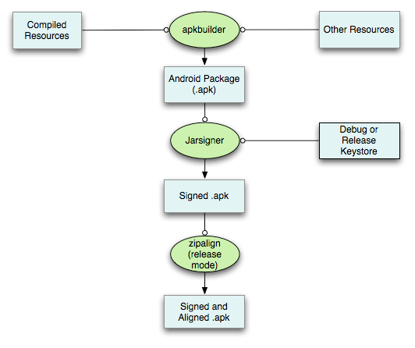Ora analizziamo i punti critici della procedura di firma. La firma delle applicazioni Android è obbligatoria per poter installare l'applicazione.

Figura : procedura di firma

La procedura di firma viene portata a termine da un tool integrato nell'sdk che si chiama Jarsigner. Questo tool prende in input una chiave Privata e l'apk non firmato, firma con la chiave privata il pacchetto che poi potrà essere rilasciato al pubblico sul market o attraverso web.

L'SDK usa un meccanismo automatico di generazione di chiavi, le chiavi generate da questo meccanismo vengono chiamate chiavi di Debug (Debug Keystore). Queste chiavi hanno dati fittizi e vengono generate per poter testare la propria applicazione durante la fase di test.

**Con le chiavi di Debug non è possibile rilasciare nessuna applicazione sul market**. A questo punto per poter caricare l'applicazione sul market è necessario generare una chiave privata (Release Keystore) con cui firmare le applicazioni personalizzate.

|  |  |
| --- | --- |
| Tipo di chiave | Modalità di pubblicazione |
| Debug Keystore | Web e Diretta |
| Release Keystore | Market, Web e Diretta |

\* Con web si intende la pubblicazione dell'applicazione personalizzata direttamente dal sito dell'utente, tramite url o qr-code.

Questo è il principale problema da affrontare per questo tipo di sistema, con conseguente scelta progettuale.

##### Gestione di chiavi private

La principale scelta del progetto sta quindi nella soluzione a questo problema. Si tratta di riuscire a trovare una soluzione elegante che permetta all'utente del Web Service di poter personalizzare l'applicazione e poterla pubblicare sul market, in modo semplice ma senza violare le procedure di sicurezza da cui è nata l'idea di firma e crittografia asimmetrica.

### 4.3 Soluzioni e scelte progettuali

Detto quindi che con le chiavi di Debug, generate automaticamente non è possibile pubblicare nulla sul market, vediamo quali sono le possibili scelte progettuali per poter procedere.

|  |  |
| --- | --- |
| 1. | Generazione al volo di una Release Key |
| 2. | Upload della Release Key |
| 3. | Rilascio dell'Apk non firmato e rilascio di un tool per la firma assistita |
| 4. | Rilascio dell'Apk firmato dal proprietario del Web Service |

###### 1. Generazione al volo di una Release Key \*

Si tratta di raccogliere altri dati oltre a quelli necessari per la compilazione del file di configurazione. I dati minimi in questione sono una password e un nome. Questi dati verranno utilizzati per generare una Release Keystore dell'utente con cui verrà firmato il pacchetto Apk.

|  |  |
| --- | --- |
| Pro | Contro |
| * Semplice da implementare * Non richiede conoscenze avanzate all'utente * Accounting dell'utente * Riuso chiave per altre applicazioni | * Ci si accolla la gestione di chiavi private di terzi. (Legal Issue?) * E' concettualmente sbagliato generare chiavi private di terzi |

\* possibile implementazione con chiave privata usa e getta?

###### 2.Upload della Release Key

Simile alla soluzione precedente, ma sarà l'utente a caricare la propria chiave già generata.

|  |  |
| --- | --- |
| Pro | Contro |
| * Semplice da implementare * Riuso chiave per altre applicazioni | * Condividere una chiave privata è sbagliato * Richiede conoscenza all'utente di gestione chiavi |

###### 3. Rilascio dell'Apk non firmato e rilascio di un tool per la firma assistita

Il Web Service rilascia l'Apk non firmato e un tool con interfaccia grafica in grado di assistere alla creazione della firma. Senza memorizzare dati personali su sistemi esterni da quello dell'utente.

|  |  |
| --- | --- |
| Pro | Contro |
| * Rispetta tutti i principi della crittografia Asimmetrica * Riuso della chiave privata | * Soluzione non immediata * Dimensione del tool accettabile? * Manutenzione del tool accettabile? |

###### 4. Rilascio dell'Apk firmato dal proprietario del Web Service

Il Web Service utilizza una Release Key generata dal proprietario del Web Service, ad esempio Andrea Pola. Firmando le applicazioni personalizzate dei clienti con questa chiave.

|  |  |
| --- | --- |
| Pro | Contro |
| * Semplice da implementare * Semplice da mantenere | * Non rispetta i principi della crittografia asimmetrica |

### 4.4 Approfondimento su Android market e firme

Come detto all'inzio ecco un'approfondimento sui pregi e difetti della pubblicazione su Google Play. Senza scendere in confronti con la piattaforma Apple, vediamo quali sono i punti che ci interessano per l'implementazione di servizi di personalizzazione di applicazioni Android.

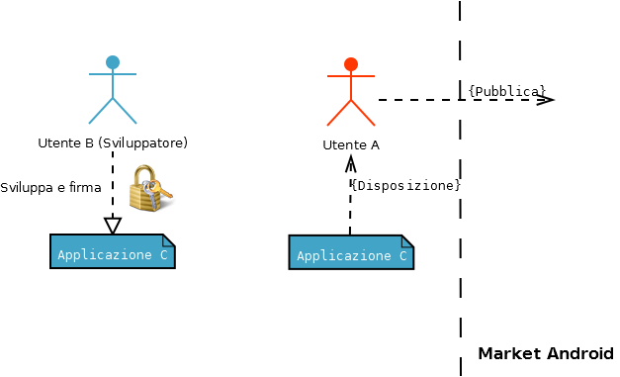

Figura 13: stranezza di market android su controllo firme

Il market Android permette, allo stato attuale delle cose, la pubblicazione da parte di un registrato al Market di applicazioni firmate da terzi. Per essere chiari, l'applicazione C sviluppata da B e firmata da B può essere pubblicata dall' utente A sul market senza problemi. Questa scelta a prima vista non rispetta i principi che stanno alla base delle firme digitali. Probabilmente questa scelta risulta una scelta commerciale, pensata per far accedere al market figure che non sono direttamente gli sviluppatori delle applicazioni.

Questa politica quindi non scarta nessuna delle scelte progettuali presentate prima anche se queste non rispettano i principi per cui è nata la firma digitale.

Ma approfondiamo la scelta progettuale n.4:

Poniamo il caso che un utente del Web Service di Demo voglia generare un'applicazione di un sito web di cui lui non è il proprietario, ad esempio una testata giornalistica. L'utente va sul Web Service che personalizza WebView (il caso studio) e genera un'applicazione di questo sito web pronta per il market, secondo la scelta progettuale 4, firmata dal proprietario del Web Service. A questo punto l'utente pubblica sul market.

**In caso di denuncia, che responsabilità ha il firmatario?**

Il firmatario in questo caso è il proprietario del Web Service, che è una persona diversa dalla persona che pubblica sul market l'applicazione.

E' chiaro come questo processo sia in contraddizione con i principi legali della firma digitale. E' evidente inoltre che questo processo e i servizi di personalizzazione delle applicazioni debbano essere sostenuti da una "licenza d'uso" e un comparto legale accurato.

Anche se formalmente e tecnicamente la soluzione più pulita è la soluzione n.3 la presenza di un Tool per la firma assistita potrebbe complicare la procedura di rilascio sul market, spaventare l'utente customizzatore che potrebbe non essere abituato a procedure di questo tipo. Le soluzioni commerciali purtroppo non adottano scelte progettuali di questo tipo, preferendo la n.2 o la n.4

### 4.5 Stato dell'arte

Ora vediamo quali sono le soluzioni commerciali presenti sul web che forniscono servizi di personalizzazione di applicazioni. Dal punto di vista commerciale queste soluzioni vengono nominate come "Application Builders" o nomi simili. Soluzioni di questo tipo stanno comparendo e sviluppandosi molto velocemente al momento della scrittura di questo documento.

Valutiamo quali scelte progettuali sono state applicate e come è stato affrontato il problema precedente, limitandoci al contesto Android in caso di soluzioni multipiattaforma.

**App Inventor**

<http://appinventor.mit.edu/>

Ritornato da poco, dopo una storia un pò difficoltosa. Servizio lanciato ufficialmente da Google tramite i Google Labs, poi chiusi, ora è disponibile grazie al suo rilascio Open Source e grazie al Mit che ha preso in mano il progetto e rilanciato da poco come Beta. Si tratta di un progetto per lo sviluppo di applicazioni, è stato il primo nel suo genere. E' un sistema un pò diverso da quello analizzato in questo testo, è di fatto un tool per la programmazione visuale ad alto livello.

|  |  |
| --- | --- |
| Pro | Contro |
| * Potente * Tendenzialmente un Tool per lo sviluppo con interfaccia grafica * Alte potenzialità didattiche | * Non permette il rilascio di applicazioni nel market\* * Servono conoscenze di programmazione |

\*alla prima stesura di questo testo non era permesso il rilascio su market, ora è stata implementata una gestione delle firme secondo soluzione n.2

**Buzz Touch**

http://www.buzztouch.com/

Progetto per il building di applicazioni, semplice, multipiattaforma, ma che rilascia il codice sorgente e non l'eseguibile. Il sorgente viene lasciato con istruzioni per firma compilazione e pubblicazione. Il nome dell'applicazione deve essere disponibile, in sostanza è presente un meccanismo di mutua esclusione sul nome dell'applicazione (dovuto alla gestione del package name probabilmente).

|  |  |
| --- | --- |
| Pro | Contro |
| * Implementazione semplice * Multipiattaforma | * Non risolve il problema * Mutua esclusione sul nome dell'applicazione |

**The AppBuilder.com**

http://www.theappbuilder.com

La versione per Store/Market è a pagamento quindi non ho verificato quali sono meccanismi di gestione delle chiavi siano presenti. L'applicazione generata viene pubblicata attraverso il loro Account nel market. Probabilmente viene fatto un controllo manuale dell'applicazione finale. La firma ipotizzo sia a nome di The AppBuilder. Molto potente è il sistema di gestione degli aggiornamenti dell'applicazione. In sostanza l'applicazione è sempre aggiornata grazie al loro sistema "In the Cloud". Probabilmente le implementazioni sono attraverso Web App.

Di fatto stai acquistando un'applicazione loro tramite abbonamento.

|  |  |
| --- | --- |
| Pro | Contro |
| * Potente * Applicazioni Sempre aggiornate * Multipiattaforma * Soluzione commerciale valida | * Poca autonomia * Aggira il problema * Pubblicazione sul loro Account * Controlli manuali |

**Apps-Builder**

http://www.apps-builder.com/

Apps Builder è sicuramente la soluzione più interessante, inoltre è italiana, sviluppata al politecnico di Torino e poi diventata azienda. E' multipiattaforma e ha un bel set di pattern a disposizione, con interfaccia grafica intuitiva e potente. Il punto critico di questa realizzazione è che nel reparto Android l'applicazione viene firmata a nome dell'intestatario dell'azienda.

Questa azienda adotta la scelta progettuale n.4\* .

E' stata lanciata una soluzione per partner che fa uso un CMS per la gestione delle applicazione, siccome è un progetto per partner Business to Business con contratto non è stata avanzata l'analisi.

Utilizza soluzioni web-app based.

|  |  |
| --- | --- |
| Pro | Contro |
| * Multipiattaforma * Ampia scelta * Interfaccia grafica ben realizzata * Primo a lanciare una soluzione B2B | * Firma dell'intestatario dell'azienda / a nome dell'azienda |

\*alla prima stesura di questo testo era rilasciato con scelta progettuale n.4 ora è stata cambiato in scelta progettuale n.2

Concludendo questa parte sullo Stato dell'arte, possiamo vedere che le soluzioni in commercio utilizzano diverse modalità per aggirare o risolvere il problema di firma trattato. Sarebbe interessante realizzare una soluzione che risolva il problema delle firme dal punto di vista tecnico e nel rispetto dei principi della firma digitale. Anche in vista di possibili nuove politiche del market Android.

### 4.6 Approfondimento su AppInventor

AppInventor merita un paragrafo dedicato, poiché si tratta di un progetto molto interessante, anche se dal punto di vista commerciale non ha ricevuto successo e probabilmente rimarrà un progetto Beta per tutta la sua vita. Si tratta di un sistema on-line per il design e lo sviluppo di applicazioni mobile (alcuni moduli vengono avviati sulla macchina locale) che effettivamente utilizza tutte le tecnologie e le tecniche di cui abbiamo parlato fino ad ora. Possiamo assimilare questo progetto al tema trattato soprattutto per il discorso di pacchettizzazione e gestione firme.

Mentre l'interfaccia di front-end è molto più complessa, permette infatti di comporre la propria applicazione con moduli in corrispondeza uno ad uno alle librerie e le classi del SDK Android, la parte conclusiva del workflow di questo progetto può assomigliare alle implementazioni commerciali. Ma questo è ovvio siccome se deve essere generata un'applicazione per terzi è necessario affrontare i temi trattati nei precedenti paragrafi quali pacchettizzazione , firma...etc

AppInventor è un progetto, come già detto, gestito dal MIT e sviluppato inizialmente da Google che lo ha reso Open Source. E' utilizzato per i primi approcci alla programmazione grazie alle sue interfacce che assimilano la programmazione alla costruzione di schemi a blocchi.

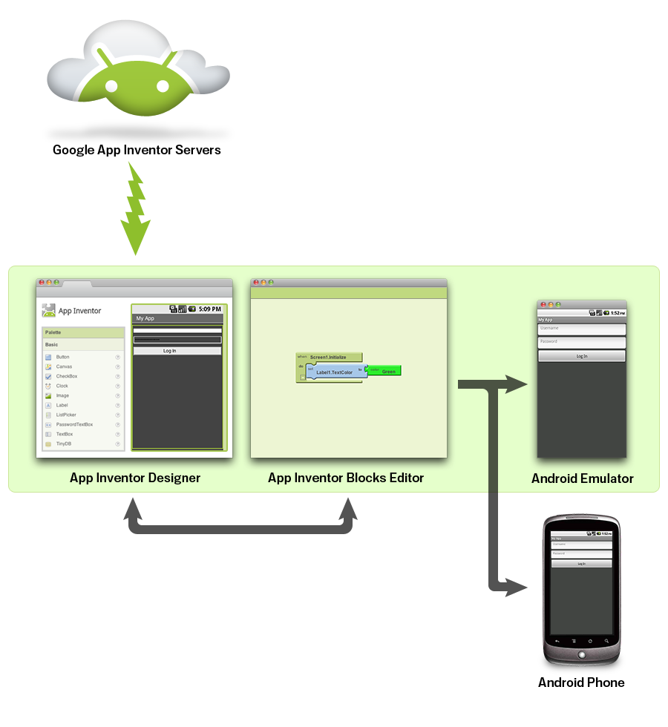

Figura : Schema moduli Appinventor

# appinventor.jpg

Figura :Interfaccia codice appinventor

Figura : Interfaccia layout appinventor

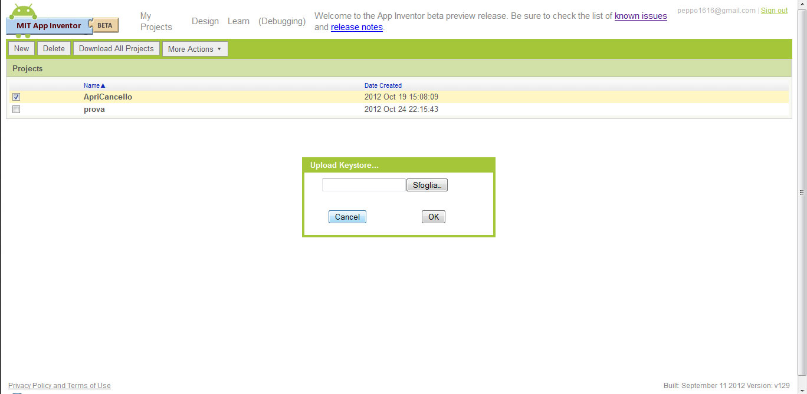

Figura 17:schermata di richiesta keystore

Le interfacce di AppInventor sono in pratica quelle di uno strumento di sviluppo/Editor **WYSIWYG (What You See Is What You Get)** per lo sviluppo di applicazioni Android. AppInventor realizza un obbiettivo di fatto superiore alla personalizzazione di applicazioni Android. La personalizzazione utilizza un'idea simile ma costruita con moduli che abbiano già una semantica, un obbiettivo utile al cliente che vuole realizzare la propria applicazione. Parliamo appunto di cliente e non di programmatore.

Ultima immagine è la finestra di upload della propria chiave privata, in conformità della scelta progettuale n.2.

### 4.7 Approfondimento su Apps-Builder

Come rappresentante delle soluzioni commerciali invece è doveroso analizzare, almeno superficialmente la soluzione di personalizzazione di applicazioni torinese Apps-Builder. Citati da testate giornalistiche italiane importanti e riviste del settore tecnologico/informativo utilizzano un'interfaccia grafica molto pulita e funzionale, che permette di costruire la propria applicazione utilizzando moduli base con una semantica apprezzabile all'utente del servizio.

Siamo ad un livello di astrazione dalla piattaforma molto più elevato di AppInventor, che permette in questo modo di dare in output la propria applicazione sia per Iphone che Android che Windows Phone, estendendo oltretutto con la possibilità di pubblicare l'applicazione anche su facebook,Chrome etc.. Per fare questo si è spostato il problema tutto funzionale lato web, come abbiamo già analizzato nel Capitolo 2 (vedi fig 2).

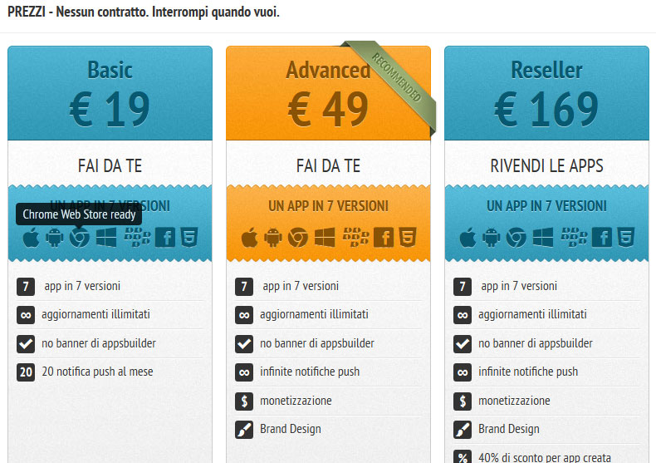

Figura 18:Prezzi,funzionalità e piattaforme apps-builder

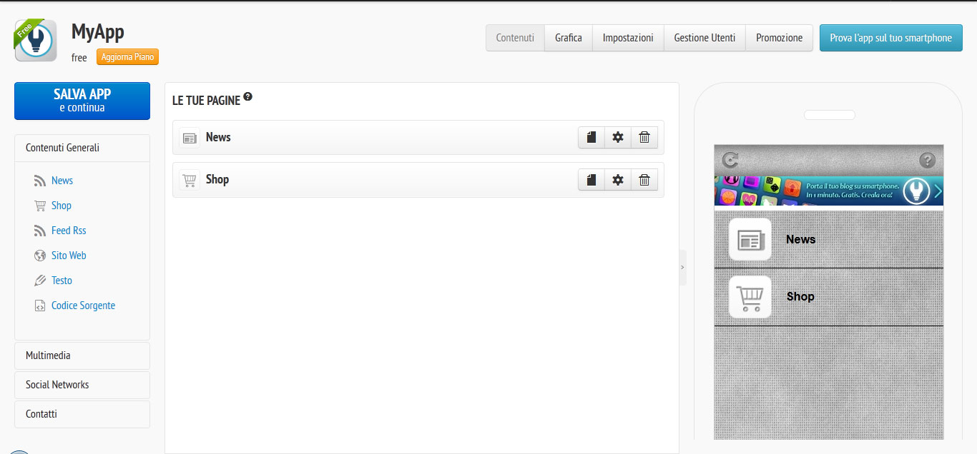

Figura : Interfaccia 1 apps-builder

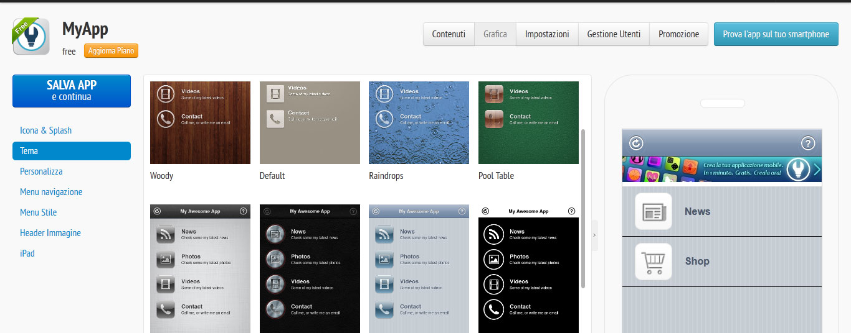

Figura :Interfaccia 2 apps-builder

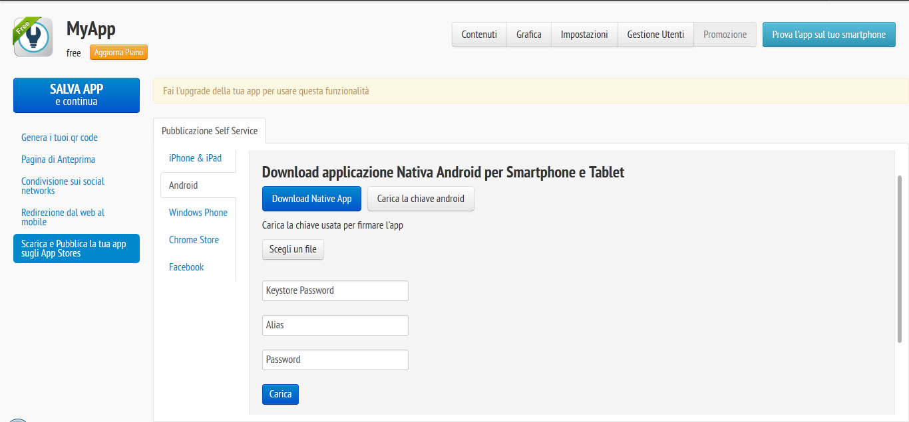

Figura : schermata inserimento keystore apps-builder

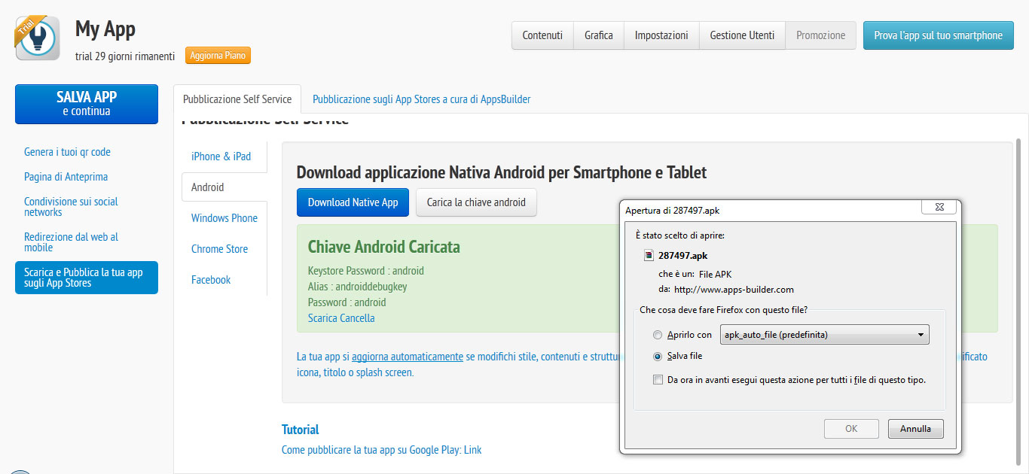

Figura 22: keystore android e download apk firmato

Notiamo nella Fig 21 che è stata implementata la scelta progettuale n.2. Non è ben chiaro perché in AppInventor la stessa scelta progettuale non necessiti della password di keystore, dell'alias e di un'ulteriore password e in questo caso invece si …

In ogni caso questa soluzione rimane il riferimento più efficacie per quanto riguarda la personalizzazione di applicazioni.

**Aggiornamento politiche di Apps-Builder**

E' infine interessante vedere che pochi mesi prima dalla stesura di questa tesi, durante l'analisi fatta per il preludio a questo testo (il documento di progetto curriculare), l'azienda torinese adottava una politica di gestione delle firme diversa da quella attuale, rilasciando l'applicazione firmata con una firma a nome dell'azienda.

Probabilmente è stato analizzato il rischio della politica adottata e la non coerenza con i principi della firma digitale e di conseguenza adottata una politica meno rischiosa per l'azienda ma... ad una nuova analisi cè qualcosa che non và.

Ecco lo screenshot che mostra l'adozione della politica n.4 che era attiva nella versione precedente di Apps-Builder . I dati sono reperiti attraverso il Tool Jarsigner che permette di vedere i metadati del firmatario di un'applicazione Android.

Il download del pacchetto di dimostrazione è presubilmente da datare tra Aprile e Maggio 2012 come confermano le mail di registrazione al servizio, in mio possesso. In dettaglio il pacchetto è del 18 Aprile 2012 come si nota dalla data di ultima modifica del pacchetto, nel periodo in cui stavo facendo l'analisi delle piattaforme commerciali disponibili per la personalizzazione di applicazioni Android.

**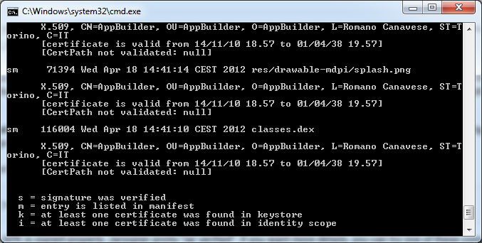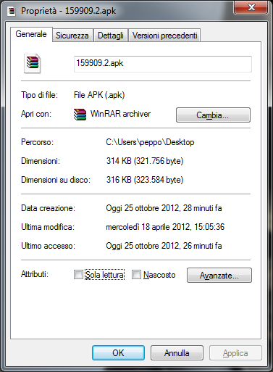Firma Aprile 2012: Adozione scelta progettuale n.4**

Figura 23.1 e 23.2: informazioni certificato con jarsigner pacchetto aprile

Il comando dato è jarsigner -verify -verbose -certs sul file 159909.2.apk

**Firma Ottobre 2012: Adozione scelta progettuale n.2, ma non funzionante?**

**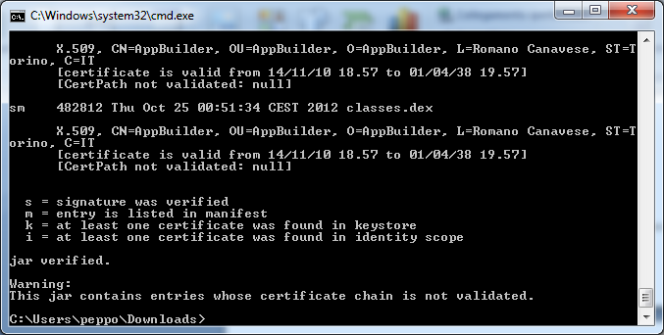**

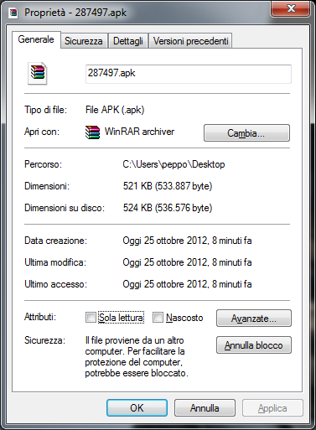

Figura 24:Informazioni certificato jarsigner pacchetto ottobre

Il comando dato è jarsigner -verify -verbose -certs sul file 287497.apk

Anche se sul sito ho caricato la keystore di debug, questa chiave non è stata applicata durante la firma. Il risultato infatti doveva mostrare dati a riguardo di Google e Debug key ma cosi non è stato.

Concludiamo che o sono sorti problemi durante le mie verifiche oppure alcune delle funzionalità a riguardo della gestione delle firme sono ancora da sistemare in Apps-builder, mostrando come le tematiche affrontate fino ad ora siano fresche e ancora in evoluzione.

# Capitolo 5

# WebService di demo

E' stato analizzato lo stato dell'arte delle piattaforme commerciali e abbiamo visto che sono presenti molte soluzioni che fanno uso appunto di webapp/webview per realizzare portabilità, facilità di aggiornamento e manutenibilità delle applicazioni personalizzate dei clienti.

Il progetto di Demo è la realizzazione di un webservice per la generazione di webview come già detto nel capitolo 3. Si tratta in pratica di risolvere un sottoproblema dei sistemi sviluppati in commercio. Le realizzazioni commerciali infatti risolvono il problema via web attraverso la realizzazione di un'applicazione mobile che soddisfa i requisiti del cliente implementandoli con tecnologie web come HTML5,Javascript e Framework dedicati.

In questo testo invece, per problemi di tempo e risorse ci concentriamo su quella che è l'implementazione del modulo di generazione dell'apk per Android.

Lo schema seguente aiuta a capire dove si sono concentrati gli studi su questo testo, mostrando un diagramma a blocchi di un progetto commerciale e mostrando in arancione il blocco analizzato.

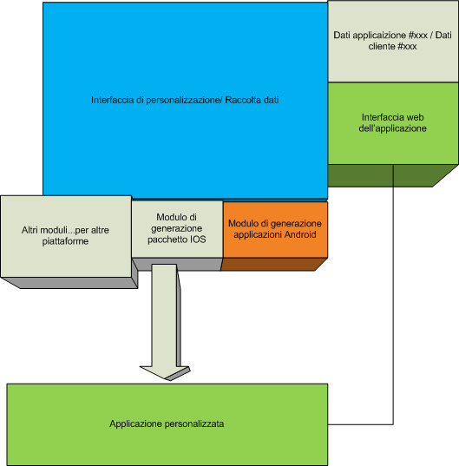

Figura 25: Moduli di un progetto commerciale di application building

Riprendendo un esempio fatto nel capitolo 3 ecco il caso d'uso della piattaforma di demo:

*Utente A ha un'azienda web e vuole pubblicare un suo servizio web mobile sul market Android a costo ridotto senza riscrivere l'applicazione in modo nativo. Si reca sul Web Service, inserisce l'url del suo servizio web e il nome dell'applicazione. A questo punto il sistema Personalizza l'applicazione Base (Webview in questo caso) e Utente A ottiene senza sforzo un modo per essere nel market Android senza nuovi costi.*

Possiamo guardare il progetto di demo come un modulo implementato in tutte le soluzioni commerciali.

Se le soluzioni commerciali utilizzano un web service per la personalizzazione sicuramente il problema è affrontabile ma vediamo quali requisiti deve avere il sistema su cui andremo a ospitare il webservice di personalizzazione per generare un apk.

### 5.1 Requisiti dell'ambiente web

Requisiti sistema host

|  |  |
| --- | --- |
| Ambiente JDK | OK |
| ANT | OK |
| Android SDK | OK |
| LAMP | OK |

Problematiche tecniche di programmazione

|  |  |
| --- | --- |
| Generazione dinamica di package name | OK |
| Compilazioni concorrenti della stessa applicazione base | OK |
| Modalità di firma | DEBUG |

Generazione dinamica di package name: questa problematica è stata risolta facendo "search and replace" tra i sorgenti dell'applicazione base. Parte del package name base viene sostituito con una stringa generata dai dati forniti dall'utente.

Compilazioni concorrenti della stessa applicazione base: questa problematica è stata risolta con l'uso di directory temporanee generate in funzione dei dati forniti dall'utente.

La versione di demo del progetto, personalizza un'applicazione fermandosi alla firma in modalità Debug.

### 5.2 Implementazione della demo

Brevemente, il cliente customizzatore arriva sul sito e riempie la semplicissima interfaccia di personalizzazione, inserendo nome del sito web e nome dell'applicazione. Il sistema scrive il file di configurazione memorizzando l'url, compila il sorgente e restituisce l'apk firmato in modalità debug. L'applicazione personalizzata sarà una webview verso l'indirizzo indicato al momento della personalizzazione.

Ecco l'intefaccia di raccolta dati e l'interfaccia di output.

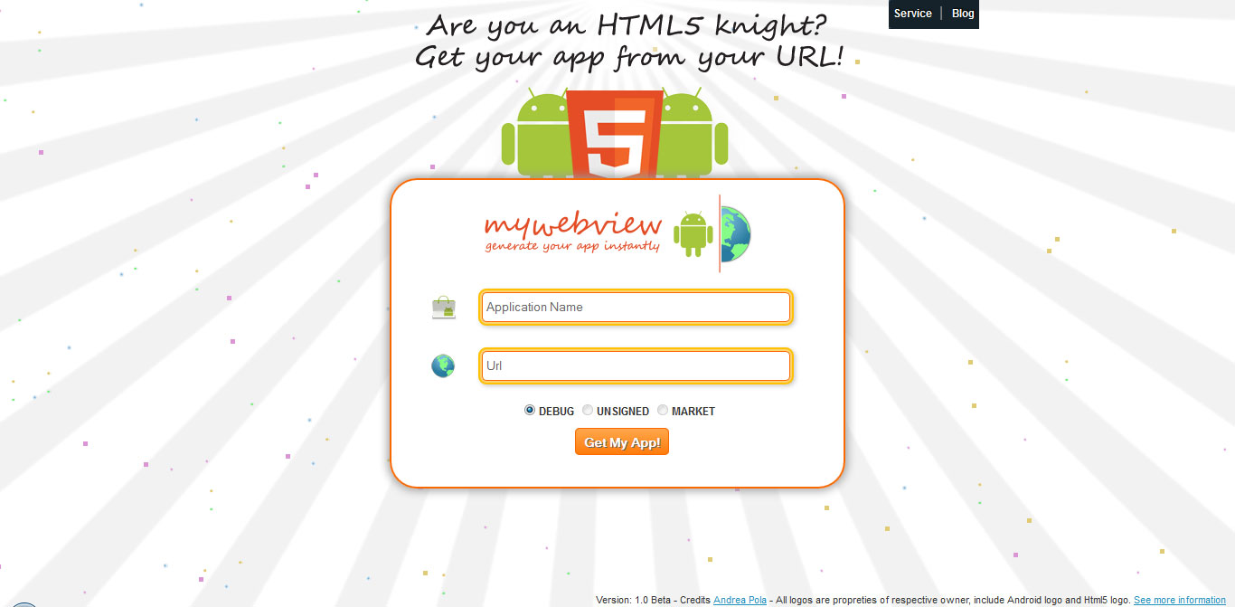

Figura 26: Interfaccia di input progetto di demo

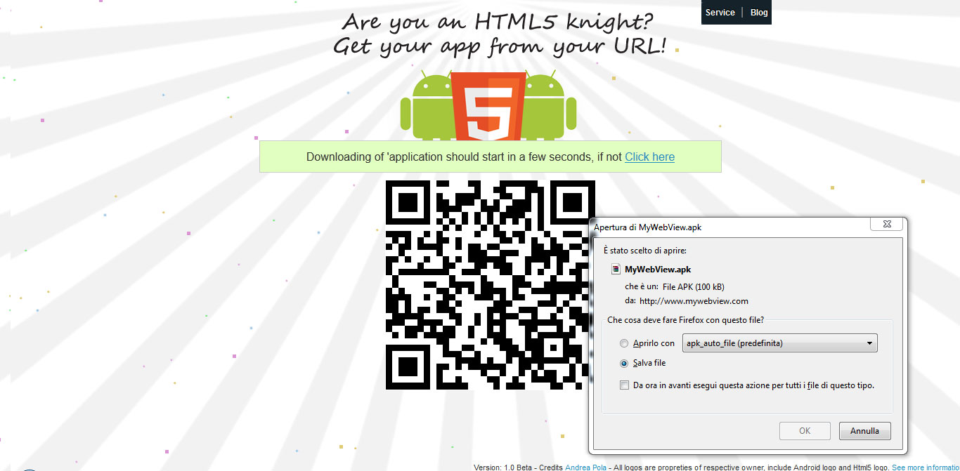

Figura 27:Interfaccia di output progetto di demo

Il Web Service si mostra con un'interfaccia grafica molto semplice, si tratta di un form con 2 input, uno per il nome dell'applicazione e l'altro per l'url. Questi due dati vengono inviati tramite chiamata POST ad uno script PHP che genererà un nome temporaneo dai due dati in ingresso, questo sarà l'identificativo dell'applicazione e della directory temporanea ad essa assegnata. L' id è generato con funzione md5 a partire da dagli input , per evitarne la previsione è stata inserita anche una stringa in modo da realizzare una semplice funzionalità di Salting.

Nell'attesa di una risposta da parte del server, il form viene sostituito da una pagina di attesa.

Questi 3 dati: url, nome e directory temporanea verranno passati ad uno script shell, che gestirà le directory per la mutua esclusione e riempirà il file di configurazione dell'applicazione base. Fatto questo lo script chiama ANT per la generazione dell'apk. ANT e l'sdk android ,chiamato a sua volta, utilizzano per la firma dell'Apk una chiave di Debug precostruita e depositata in una directory predefinita.

Una volta concluso il processo di compilazione e packaging, l'Apk generato viene depositato in una directory di download.

A questo punto lo script Shell ha concluso, l'esecuzione ritorna allo script PHP che restituirà risposta alla chiamata POST avviata dal form. La risposta conterrà il codice identificativo dell'applicazione appena generata. Nella pagina di attesa sarà inserito un link ad uno script che si occuperà di permettere il download l'APK. Infine viene visualizzato un qr-code che punta all'applicazione appena creata per il download diretto su cellulare.

Per la comunicazione script PHP -> Shell è stata utilizzata una chiamata exec. Questo deve essere fatto con cura, poichè i dati passati alla shell sono variabili inserite dall'utente, questo significa che potrebbe essere inserito codice malevolo o comandi shell non previsti. Per questi motivi sono stati usati filtri forniti dalle librerie PHP per l'Excaping di caratteri.

|  |  |
| --- | --- |
| Input utente | Url, Nome Applicazione |
| Input shell script | Url,Nome Applicazione, Directory Temporanea |
| Output Shell Script | Stringa di conferma |
| Output PHP Script | APP ID |
| Output Utente | APK URL, QR-CODE |

Nel caso di file di configurazione più complessi, dovrà essere messo appunto uno script shell, in grado di prendere in input altri parametri di personalizzazione oltre quello della directory temporanea che comunque va mantenuto per risolvere i problemi di mutua esclusione.

La parte web è stata realizzata con chiamate asincrone post, con l'uso della libreria Jquery.

La demo è visibile all'indirizzo: www.mywebview.com

Schema di funzionamento tecnico:

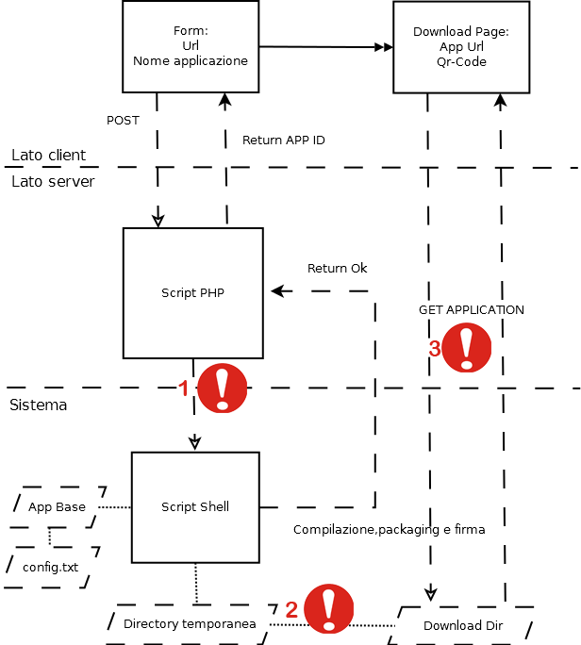

Figura 28: schema implementazione webservice di demo

Dal basso verso l'alto si passa da una visualizzazione di interfacce utente fino a una visione sul file system della macchina che ospita il webservice.

* Lato client: inteso visualizzazione delle pagine web lato browser
* Lato server: siamo sulla macchina che ospita il webservice e stiamo eseguendo codice php in ambiente Web Server Apache
* Sistema: stiamo eseguendo script sul file system della macchina host

### 5.3 Dettagli sul codice

Come è evidente nello schema sono stati inseriti dei punti esclamativi che identificano i punti critici dell'implementazione a riguardo di sicurezza del sistema host e sicurezza dei dati.

I prossimi punti sono associati ai rispettivi punti esclamativi sullo schema di funzionamento

1) **Controllo stringhe verso shell**

Date come assodate le problematiche riguardo le Signing Issue in Android è interessante far notare come un'implementazione di questo genere, che fa uso della shell con parametri provenienti da un form compilato dall'utente debba curarsi di analizzare la struttura di queste stringhe in input. Poiché i dati vengono dall'esterno, potrebbero essere costruiti da un malintenzionato in modo da compromettere la sicurezza del sistema host. E' possibile che un malintenzionato inserisca, conoscendo la struttura di funzionamento del progetto, codice maligno o comandi arbitrari per danneggiare la struttura informatica. Per far fronte a questa potenziale e classica vulnerabilità sono stati inseriti controlli che effettuano l'escape dei possibili comandi shell all'interno delle stringhe.

Inoltre è stato implementato anche un controllo di formato lato client tramite una semplice funzione javascript che poi nella versione pubblicata è stata offuscata.

Allego il codice riguardante:

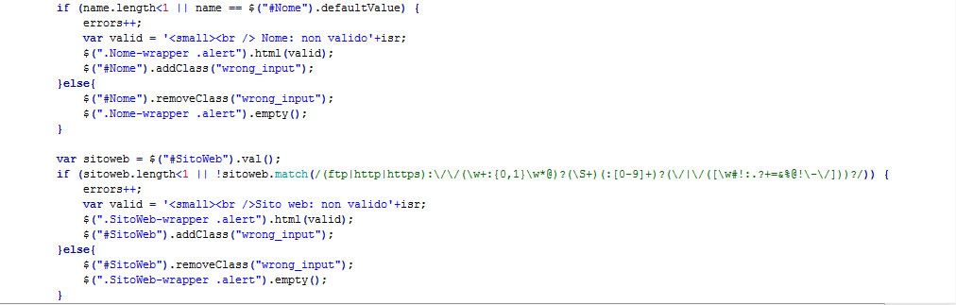

Figura 29: controlli lato client, js

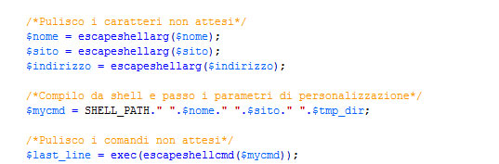

Figura 30:controlli lato server, php

2) **ID variabile per directory temporanea e applicazione**

Dobbiamo risolvere due problemi,

* la mutua esclusione sul codice dell'applicazione base per permettere a più utenti di generare la propria webview contemporaneamente
* garantire che qualcuno non possa ricostruire la path temporanea (o di download) e poter scaricare le applicazioni personalizzate di altri.

Il secondo punto è interessante se supponiamo ci siano dati privati all'interno dell'applicazione. Ovviamente per il caso della demo non ci sono dati personali, siccome gli unici dati raccolti sono url e il nome dell'applicazione, ma per casi reali è sicuramente un dettaglio da tenere in considerazione.

Ecco il codice che riguarda la non ricostruibilità della path temporanea/download. Si tratta della generazione dell'id unico dell'applicazione. Ne deriverà una path temporanea unica non ricostruibile a meno di sapere le sequenti informazioni

* Nome dell'applicazione che si vuole recuperare
* Url dell'applicazione che si vuole recuperare
* Frase di salting
* Path sul sistema dove è presente la directory temporanea

id_salting.jpg

Figura 31: Salting e generazione dell id dell'applicazione

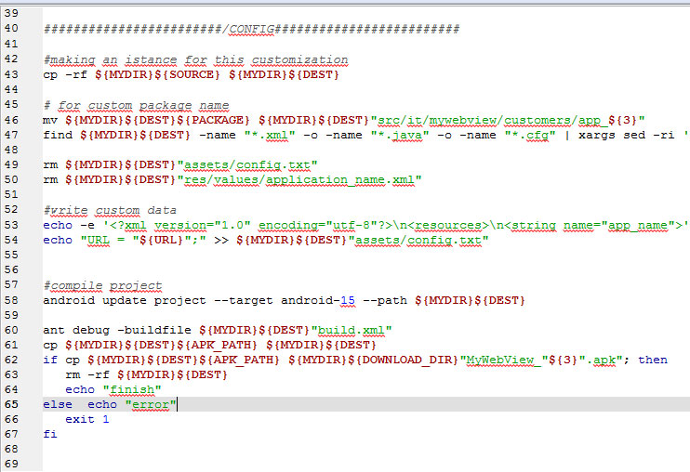Mentre qui vediamo come è gestita la mutua esclusione della applicazione base per istanze diverse di personalizzazione. La soluzione è molto banale, prima della scrittura del file di configurazione e del building vero e proprio viene fatta una copia del progetto originale nella directory temporanea e si lavora su quella directory. Riga 43.

Figura 32: SCript shell e mutua esclusione

3) Nell'ultimo punto abbiamo uno script che data in input una stringa va analizzare un path e ritorna un file. In questo contesto è importante analizzare la stringa in input siccome stringhe ben costruite potrebbero fornire ad un attaccante informazioni sulla struttura delle directory del progetto. Si potrebbe ripresentare inoltre il problema al punto 2. Lo script è stato costruito in modo che accetti solamente strighe md5, quindi id validi di applicazioni.

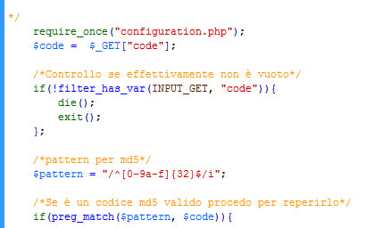

Con questo ultimo punto abbiamo analizzato le parti critiche del codice, per una visione più approfondita consiglio di vedere direttamente il codice che è rilasciato su GITHUB il cui link che sarà indicato alla fine di questo testo.

### 5.4 Ottimizzazioni possibili

Migliorie per la manutenzione e le prestazioni (compilazione e jar, xml , script per l'aggiornamento, script per l'installazione in blocco)

# Capitolo 6

## Personalizzazione d' Applicazioni Android mediante IDE

### 5.1 Sottotitolo

### 5.2 Cambiamento degli obbiettivi di questa nuova tecnica

Con questa tecnica cosa mi è comodo fare, cosa tendo a sviluppare comodamente e quali vantaggi e svantaggi ha rispetto alla precedente

### 5.3 Principi di funzionamento

Come funzionano i progetti libreria in android e come lavora l'sdk in questo caso.

### 5.4 Esempio di personalizzazione conto terzi

Esempio di impostazione di progetto di eclipse che tiene conto di rilasciare l'applicazione per diversi clienti

### 5.5 Esempio di varianti della stessa applicazione

Esempio di varianti della stessa applicazione per il rilascio sul market, ad esempio versione lite e vesione pro oppure riuso di funzionalità ma con tematiche diverse.

# Capitolo 6

## Conclusioni

# Capitolo 7

## Possibili Sviluppi

1. Analisi del diritto d'autore nei Markets
2. Approfondimento sui Contratti dei Markets
3. Analisi su contratti d'uso di soluzioni di tipo "Application Builder"
4. Personalizzazione di Applicazioni in ambienti Multipiattaforma
5. Implementazione di una delle scelte progettuali di firma elencate
6. Analisi di una soluzione senza compilazione live
7. Analisi approfondita di App Inventor
8. Plugin per la gestione di personalizzazione di App in ECLIPSE

# Riferimenti e Link

Sorgenti del progetto:

1. **https://github.com/peppo1616/Mywebview**

# Ringraziamenti

1. Fonti statistiche su applicazioni e market android : http://www.appbrain.com [↑](#endnote-ref-2)